Chapitre : dynamique des écosystèmes
A l’aide des différents documents, complétez le résumé du cours. Manuel + https://view.genially.com/60590d8fe760cb0d64f69506
Sur le lien génially, ne pas faire les activités, regarder seulement les documents.

- - décrire un écosystème (Activité 1)
L’écosystème correspond à une biocénose et à un biotope , en interaction. Que veut dire biocénose et biotope ?
 | biotope | biocénose
définition
exemples concrets

- - relations interspécifiques ( = entre espèces différentes ) dans un écosystème (activité 2)

Ce sont les relations qui lient entre elles différentes espèces qui cohabitent au sein d’un même écosystème. Ces relations peuvent être bénéfiques, négatives ou neutres. Les plus courantes sont :

relation | définition | exemple
symbiose
parasitisme
mutualisme
compétition
prédation

III- La dynamique des écosystèmes (activité 3)

La dynamique des écosystèmes se manifeste de façon spectaculaire à travers des événements majeurs comme les feux de forêt : si l'incendie constitue une perturbation violente qui rompt l'équilibre existant, la manière dont la faune et la flore recolonisent les cendres illustre parfaitement le concept de résilience.

Définition de résilience :
…………………………………………………………………………………………………………………
……………………………………………………………………………………………………………

Définition de perturbation :
…………………………………………………………………………………………………………………
……………………………………………………………………………………………………………

Exemple de perturbation :
…………………………………………………………………………………………………………………
……………………………………………………………………………………………………………

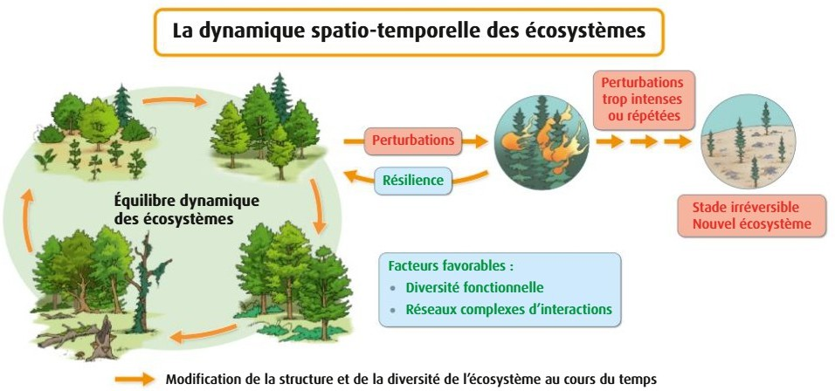

- - flux de matière au sein de l’écosystème (activité 4)

Le réseau trophique au sein d’un écosystème représente le flux de matière entre les êtres vivants d’un écosystème.Les flèches signifient “et consommé par”

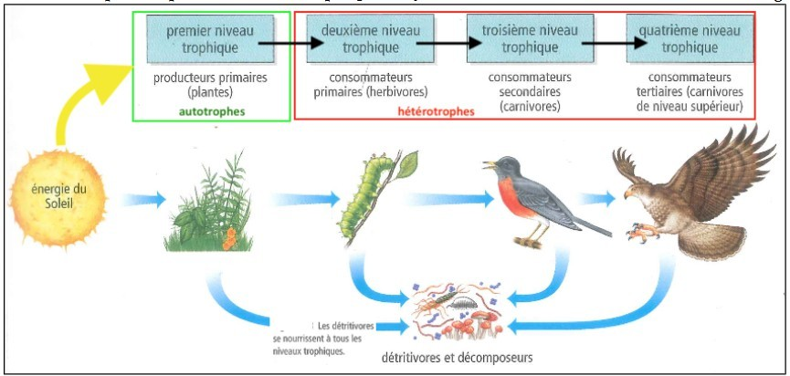

 | Définition | exemple
autotrophes
hétérotrophes
producteur primaires
consommateur
détritivore

décomposeur

- - Les services rendus par les écosystèmes
→ réaliser une carte mentale sur les 4 services (fonctions utiles aux êtres humains ) avec l'exemple de la forêt d’Orléans page 276 et 276 du manuel

Retenir l’essentiel : Lire les paragraphes ci-dessous

  - Les humains en interaction avec les autres espèces

Les êtres humains, quel que soit leur lieu de vie, sont en interaction avec de nombreuses autres espèces. Ces organismes sont notamment à l'origine de ressources utilisées pour leur alimentation et leurs habitations. Les humains ont également des interactions variées avec d'autres organismes vivants à leurs côtés : favorisation (plantes d'ornements), parasitisme (moustique), symbiose (microbiote), commensalisme (pigeon), etc. L'humain, comme toute autre espèce, est donc dépendant de ses relations avec les autres organismes.
  - La dégradation des écosystèmes par les humains

Pour fournir des ressources utiles aux humains, les écosystèmes sont dégradés (abattage sélectif du bois) ou détruits (conversion en agrosystème). La dégradation ou la destruction des écosystèmes a notamment des conséquences sur l'érosion des sols et sur la biodiversité de ces milieux. Ces dégradations d'écosystèmes ont également un impact sur les écosystèmes voisins par l'intermédiaire de l'effet de lisière. L'achat de produit de consommation en métropole peut favoriser la dégradation d'écosystèmes lointains.
  - La diversité des services écosystémiques
Les écosystèmes assurent de nombreuses fonctions utiles aux êtres humains appelés services écosystémiques. C'est le cas de la pollinisation, de la régulation des populations des espèces indésirables,

du recyclage de la matière, de la réduction de l'érosion ou de la fourniture de ressources pour l'alimentation et la médecine.
Les services écosystémiques permettent de subvenir aux besoins de l'humanité et sont essentiels au maintien de ses activités et de son bien- être. Ils sont classés en quatre catégories : services
d'approvisionnement, d'auto entretien, de régulation et services
culturels. Des évaluations, qui peuvent faire débat, tentent de donner une valeur monétaire à ces services.

